Lekcja techniki klasa 6
Temat lekcji : Rzuty prostokątne
Cel lekcji:
- Dowiesz się jak przedstawić przedmiot trójwymiarowy za pomocą rzutów prostokątnych
Podręcznik strona 42-
Notatka do zeszytu
Rzuty prostokątne stosuje się w celu pokazania przedmiotu trójwymiarowego na płaszczyźnie.
Rzutowanie dokonuje się na 3 płaszczyzny [ system przyjęty w UE], zaznaczamy je cyframi rzymskimi: I, II,III.
I – rzut z przodu [ patrzymy na przedmiot z przodu ] - rzut główny
II – rzut z góry [ patrzymy na przedmiot z góry ]- rzut pionowy
III – rzut z boku [ patrzymy na przedmiot z boku prawego lub lewego ] – rzut boczny
Podczas rysowania rzutów należy pamiętać, że wymiary według, których narysowaliśmy przedmiot będą takie same w rzutach [ nie można ich zmieniać- muszą do siebie pasować takie same krawędzie pasować]
WAŻNE!!!
- rzut I i II - mają wspólną szerokość [ na rysunkach poniżej zaznaczona literką a ]
- rzut I i III – mają wspólną wysokość [ na rysunkach poniżej zaznaczona literką b ]
- rzut II i III - mają wspólna grubość [ na rysunkach poniżej zaznaczona literką c ]
Przykład 1 – Komentarz

Wyobraź sobie, że narysowany przedmiot o wymiarach a, b, c [ możesz sobie je zaplanować] to pudełko od zapałek . Możesz sobie nawet takie pudełko przygotować i pokolorować ścianki podanymi kolorami – może to bardziej uruchomi Twoja wyobraźnię. Płaszczyzny I, II, III powstaną po narysowaniu dwóch linii prostopadłych do siebie .
Ustawiasz takie pudełko na biurku przed sobą i patrząc na nie: z przodu, z góry i z boku rysujesz 3 rzuty zgodnie z wymiarami.

Np. jeżeli po zmierzeniu szerokości pudełka – to krawędź a - uzyskano 3 cm to w rzucie głównym i pionowym ta krawędź musi być taka sama, podobnie z bokiem b i c.Wprowadzone kolory może ułatwią Ci rysowanie.

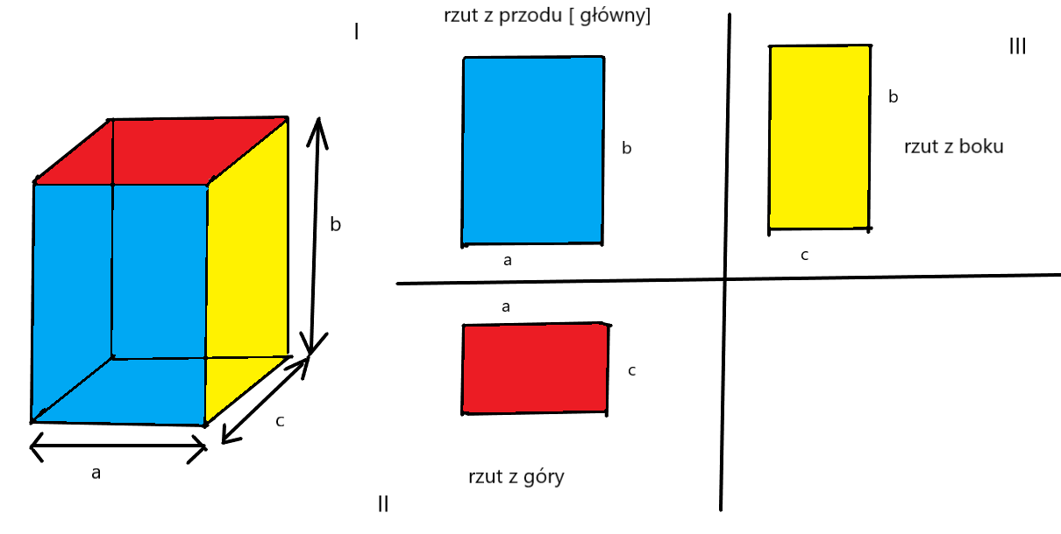

Przykład 2
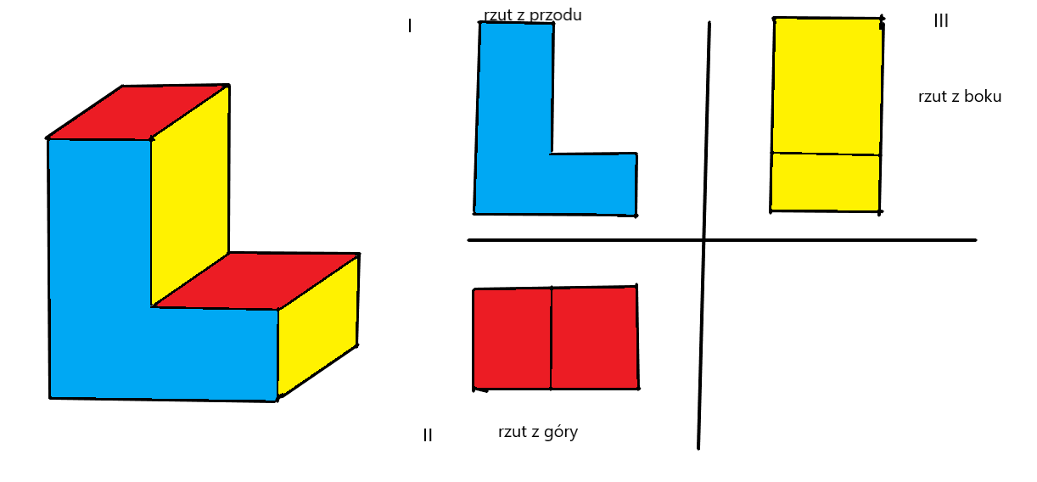

Proszę przerysować rysunki pod notatką za pomocą ołówka i linijki.
Nie wprowadzasz kolorów w swoich rysunkach .
Sprawdź się - ćwiczenie 2/ strona 42
Za tydzień ćwiczenia rysunkowe na ocenę

